Министерство транспорта Российской Федерации

Федеральное государственное автономное образовательное

учреждение высшего образования

«Российский университет транспорта»

(ФГАОУ ВО РУТ(МИИТ), РУТ (МИИТ)

Институт транспортной техники и систем управления

Кафедра «Управление и защита информации»

Лабораторная работа № 10

по дисциплине: «Программирование и основы алгоритмизации»

на тему: «Двумерные массивы»

Выполнил: ст. гр. ТЭИ-111

Попов В.А.

Вариант №3

(дата выполнения)

Проверил: к.т.н., доц. Сафронов А.И.

__..2025

(дата приёмки)

Москва – 2025 г.

**1. Цель**

Решить поставленную задачу программирования по теме «Многомерные массивы», разработав программу, которая обеспечивает удобный и понятный ввод элементов многомерного массива, их корректную обработку в соответствии с условием задачи, а также наглядный и аккуратный вывод результата, что способствует лучшему пониманию структуры и работы с многомерными данными.

**2. Формулировка задачи**

Разработать программу, которая вычисляет определитель (детерминант) любой квадратной матрицы размером больше 3×3, с учётом проверки корректности вводимой размерности матрицы, обеспечением удобного ввода элементов пользователем, правильным вычислением определителя методом разложения по строке или столбцу и наглядным выводом исходной матрицы и результата вычислений.

**3. Блок-схема алгоритма**

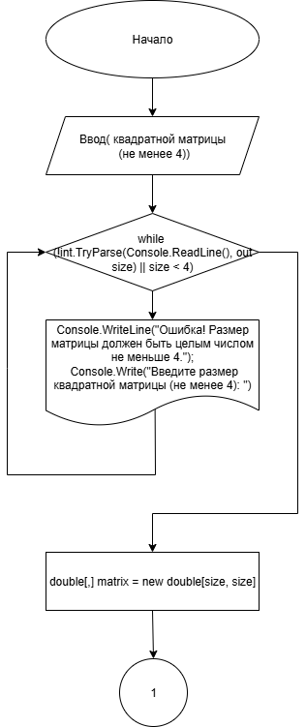

Рисунок 3.1 – Блок-схема алгоритма

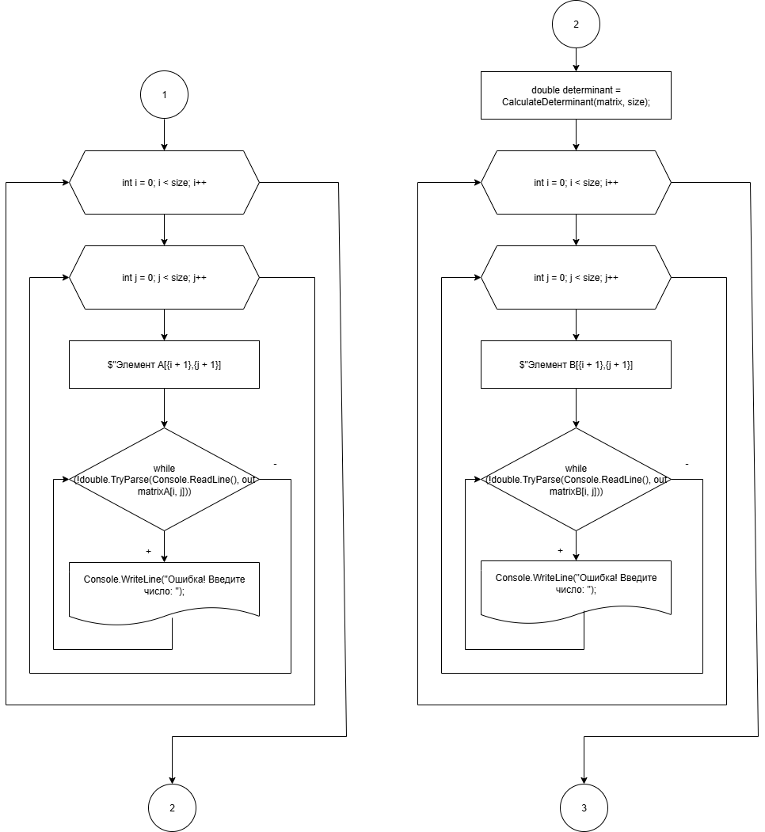

Рисунок 3.2 – Блок-схема алгоритма

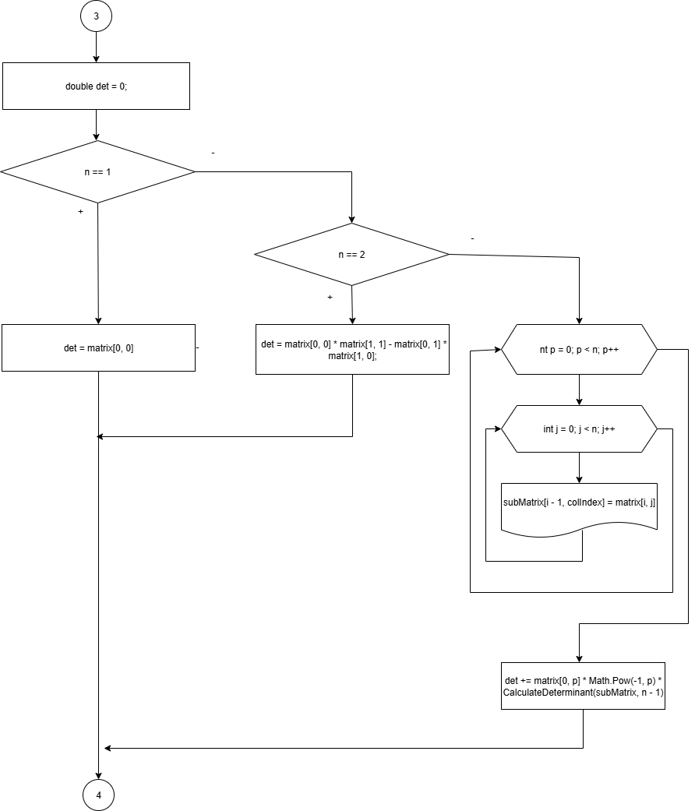

Рисунок 3.3 – Блок-схема алгоритма

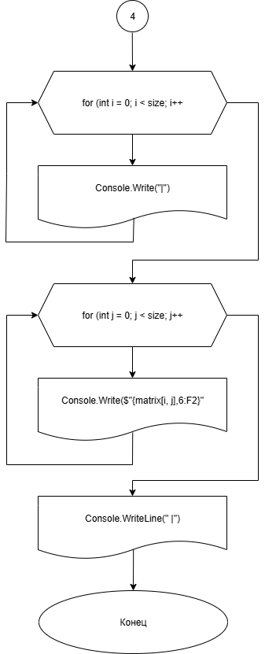

Рисунок 3.4 – Блок-схема алгоритма

**4. Подбор тестовых примеров**

|  |  |  |
| --- | --- | --- |
| ДАНО: | Шаг 1 | Шаг 2 |
| Шаг 3 | Шаг 4 | **Ожидаемый результат:**  Определитель матрицы А = 72 |

**5. Листинг (код) программы**

using System;

class Program

{

static void Main()

{

int size;

// Ввод размерности матрицы с ограничением

Console.Write("Введите размер квадратной матрицы (не менее 4): ");

while (!int.TryParse(Console.ReadLine(), out size) || size < 4)

{

Console.WriteLine("Ошибка! Размер матрицы должен быть целым числом не меньше 4.");

Console.Write("Введите размер квадратной матрицы (не менее 4): ");

}

// Ввод элементов матрицы

double[,] matrix = new double[size, size];

Console.WriteLine("Введите элементы матрицы:");

for (int i = 0; i < size; i++)

{

for (int j = 0; j < size; j++)

{

Console.Write($"Элемент [{i + 1},{j + 1}]: ");

while (!double.TryParse(Console.ReadLine(), out matrix[i, j]))

{

Console.WriteLine("Ошибка! Введите число.");

}

}

}

// Вычисление определителя

double determinant = CalculateDeterminant(matrix, size);

// Вывод результата

Console.WriteLine("\nМатрица:");

PrintMatrix(matrix, size);

Console.WriteLine($"\nОпределитель матрицы = {determinant:F2}");

Console.ReadKey(true);

}

// Метод для вычисления определителя с использованием if/else

static double CalculateDeterminant(double[,] matrix, int n)

{

double det = 0;

if (n == 1)

{

det = matrix[0, 0];

}

else

{

if (n == 2)

{

det = matrix[0, 0] * matrix[1, 1] - matrix[0, 1] * matrix[1, 0];

}

else

{

for (int p = 0; p < n; p++)

{

double[,] subMatrix = new double[n - 1, n - 1];

// Формируем подматрицу

for (int i = 1; i < n; i++)

{

int colIndex = 0;

for (int j = 0; j < n; j++)

{

if (j == p) continue;

subMatrix[i - 1, colIndex] = matrix[i, j];

colIndex++;

}

}

det += matrix[0, p] * Math.Pow(-1, p) * CalculateDeterminant(subMatrix, n - 1);

}

}

}

return det;

}

// Метод для вывода матрицы

static void PrintMatrix(double[,] matrix, int size)

{

for (int i = 0; i < size; i++)

{

Console.Write("|");

for (int j = 0; j < size; j++)

{

Console.Write($"{matrix[i, j],8:F2}");

}

Console.WriteLine(" |");

}

}

}

**6. Расчет тестовых примеров на ПК**

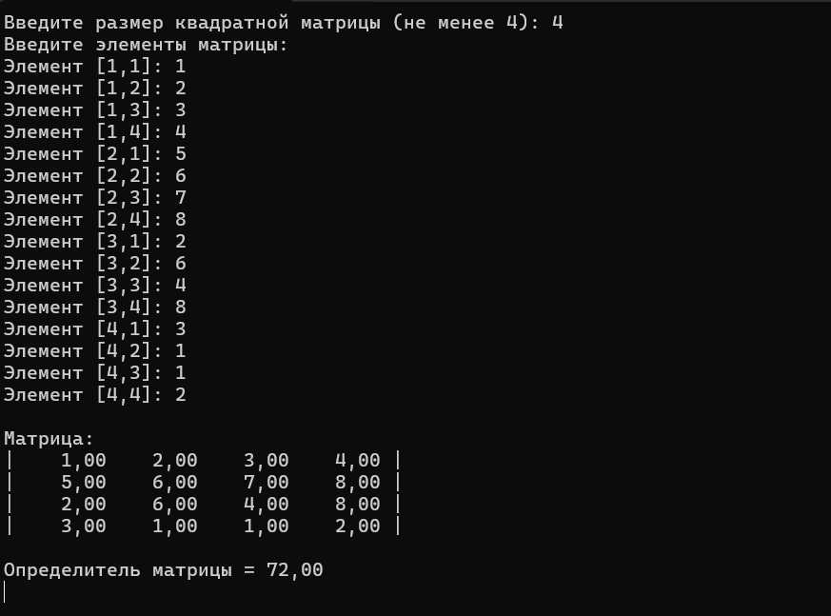

Рисунок 6.1 – Тестовый пример

**7. Вывод**

В ходе выполнения работы была разработана программа для вычисления определителя квадратной матрицы размером больше 3×3, обеспечивающая корректный ввод элементов пользователем и проверку допустимой размерности матрицы. Реализован метод разложения по строке с рекурсивным вычислением детерминанта, а также организован наглядный вывод исходной матрицы и результата вычислений. Работа позволила закрепить навыки работы с многомерными массивами, рекурсией и обработкой пользовательского ввода в языке программирования C#.